# 7、总线报警诊断

1）出现“总线通信配置超时”、“MST数据丢失”等总线相关报警时，按诊断->总线诊断，然后再按C:\Users\Administrator\AppData\Roaming\feiq\RichOle\1127406830.bmp菜单，如下图：

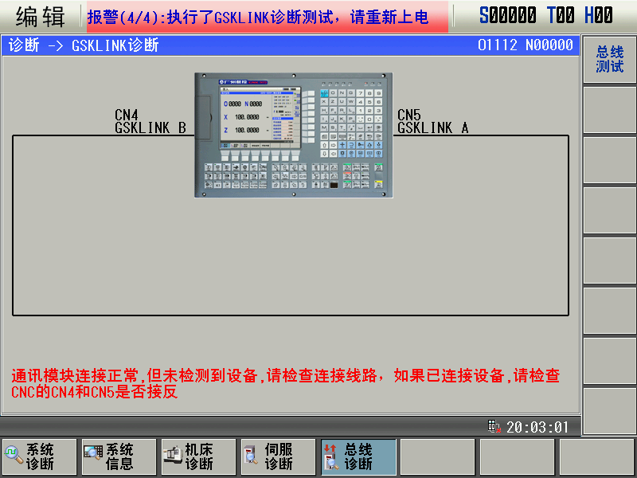

2）根据测试后的提示检查相应线路并修正，然后再按C:\Users\Administrator\AppData\Roaming\feiq\RichOle\1127406830.bmp菜单进行测试，直到测试结果提示连接正常，如下图：

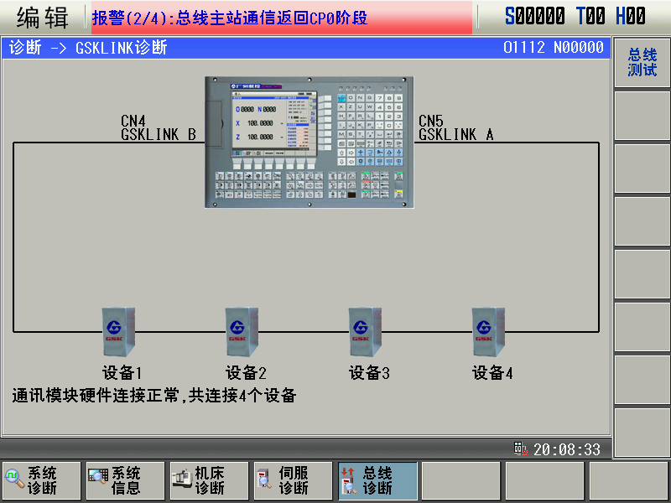

3）系统和驱动全部重新上电，总线报警消除。